2022年度前期 第３回 細胞生物学セミナー
日時：5月31日(火) 17:00~ 場所：Zoom
Microtubule Response to Tensile Stress Is Curbed by NEK6 to Buffer Growth Variation
in the Arabidopsis Hypocotyl
Current Biology 30, 1491–1503(2020)
Takatani, S., Verger, S., Okamoto, T., Takahashi, T., Hamant, O., Motose, H.
シロイヌナズナの胚軸における成長変動を緩衝するために張力ストレスに対する微小管の応答は
NEK6によって抑制される．

植物の表層微小管は，最も大きい張力の方向に沿って整列することが知られている．これにより，機械的に細胞壁を強化し，細胞の形状を維持，成長速度と成長方向を制御する．このように表層微小管は形態形成と発生における堅牢性の鍵を握っている．この仕組みには微小管制御因子が関与していると考えられているが，その詳細は明らかになっていない．
シロイヌナズナのNIMA 関連キナーゼ6 (NEK6) は，微小管の構築に影響を与えることで方向性のある細胞伸長に関与しており，NEK6のキナーゼ活性と微小管上への局在は細胞伸長に必須である．nek6変異体の表層微小管は微小管重合阻害剤に抵抗性があることから，NEK6が表層微小管を不安定化していることが示唆されている．筆者らは機械的摂動とライブイメージングにより，NEK6が応力に対する微小管の応答性及び感受性に与える影響を調べた。
初めに，nek6-1変異体の器官スケールの異常を正確に調べるために，実生の成長を経時的に観察した．その結果，nek6-1変異体の胚軸は波打つ表現型を示した．次にnek6変異が既存の波状成長パターンを増幅させるかどうかを検証するために，寒天培地上で育てた実生を元の向きから 90 度回転させ，重力刺激を与えた．重力刺激後，3 時間で野生型，nek6-1変異型ともに胚軸は重力に逆らい，上方に成長した．しかし，nek6-1変異体では，重力刺激から16時間後に胚軸が野生型以上に湾曲していた．この結果から，nek6-1変異体は重力屈性ではなく，成長方向に異常を示すことが明らかになった．
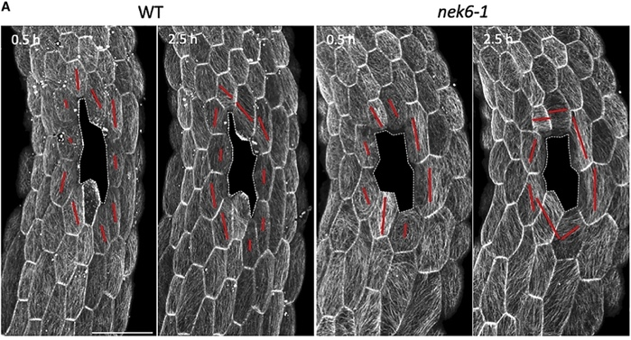
次に，nek6-1変異体の表層微小管が野生型よりも細胞にかかる張力に感受性が高いかどうかを調べるため，胚軸の部分的な細胞除去を行い，局所的に応力パターンを変化させた．そうすることで，除去部分の周囲の細胞の応力パターンは除去部分を中心に円周状になる．FibrilToolを用いて，表層微小管配列の異方性と平均角度を定量化した結果，nek6-1変異体では野生型に比べ、除去した領域の周りの表層微小管配向がより除去部分を取り囲むように配向していることが明らかとなった(図1)。
また，NEK6を可視化させた形質転換株においてNEK6は細胞両端の微小管端に局在するという双極性を示すことがわかった．さらに最大張力方向に並ぶ表層微小管に優先的に局在することが明らかになった．このことは，微小管の脱重合を促し，応力に対する微小管の応答を減少させることを示唆している．
本研究結果から、筆者らは，NEK6が最大の張力ストレスに最も適した表層微小管を脱重合し，よりノイズの少ない微小管ネットワークを生成していると，提唱する．これにより，成長の揺らぎに対して微小管が過剰反応するのを防ぎ，成長の変動を抑制することができる．
図1. 機械的摂動に対する表層微小管の反応
細胞除去後0.5時間および2.5時間における野生型およびnek6-1変異体の表層微小管。表層微小管配列の異方性と平均配向性はFibrilToolで定量化し、結果はそれぞれ色のついたバーの長さと配向で表した。

興味を持たれた方は唐原先生か玉置先生にご連絡ください．ZoomのURLをお伝えします．
飯塚駿作

